Status do boot no PC (Linux)
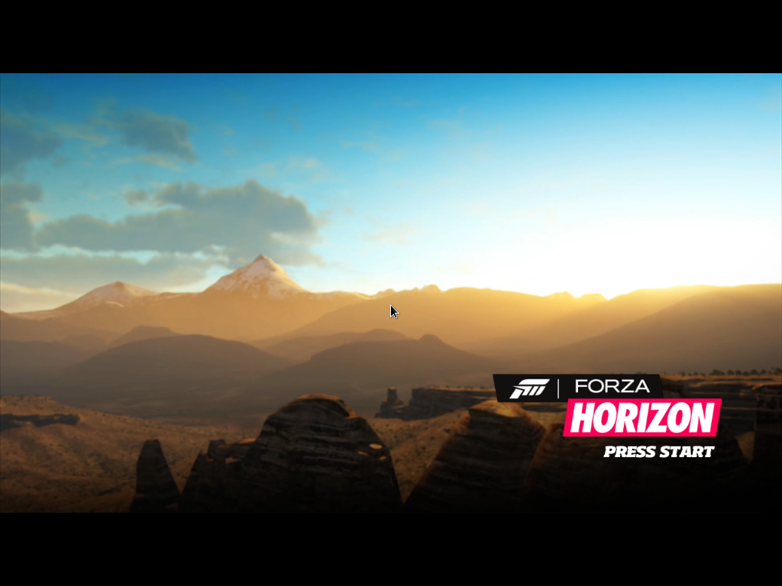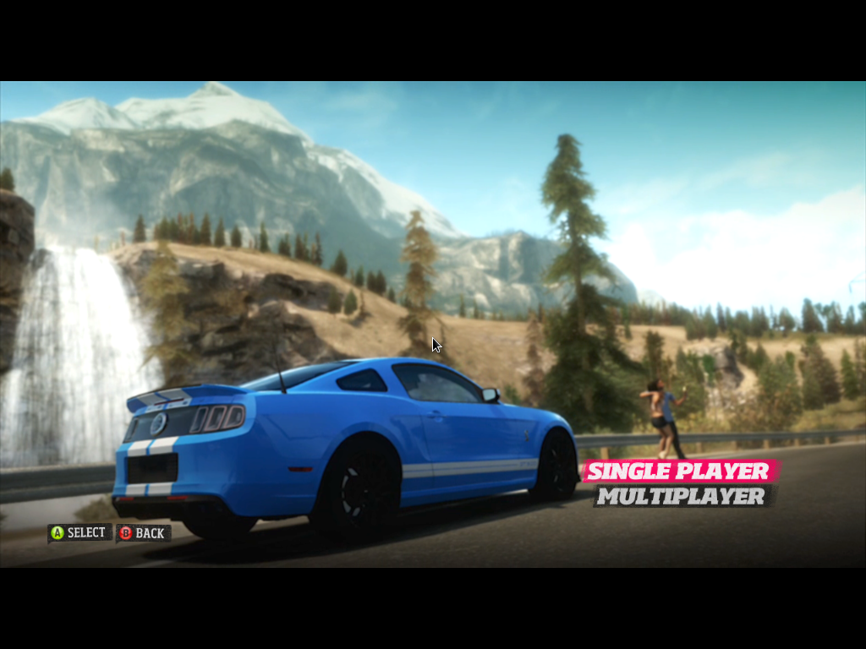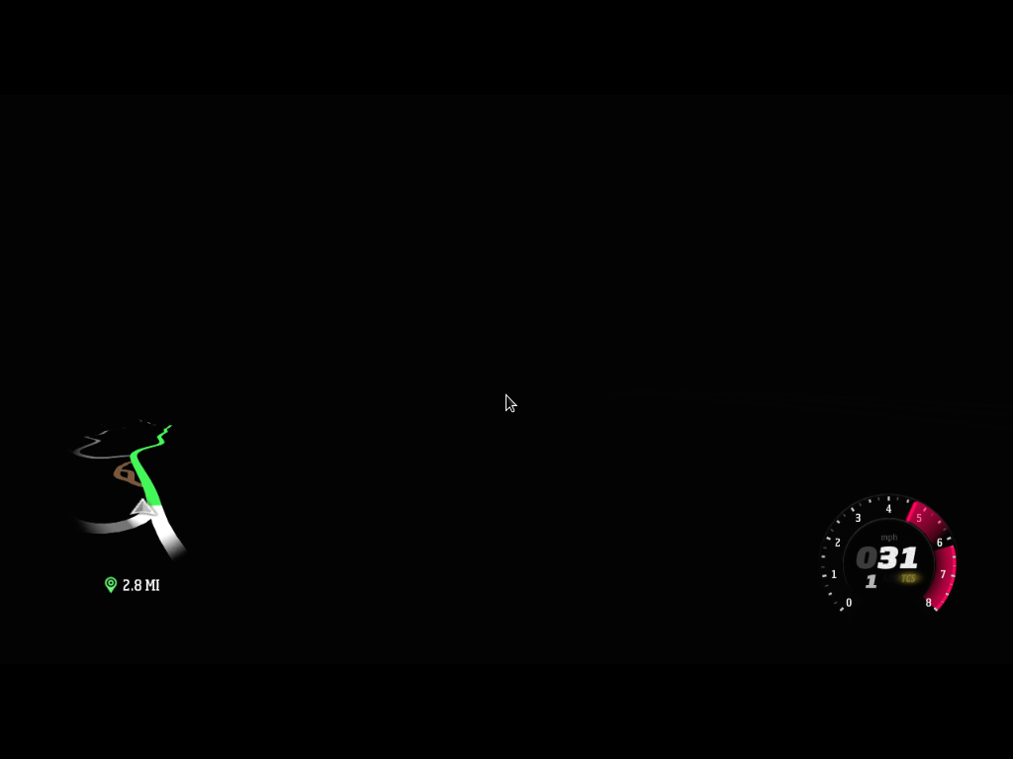

O que funciona
- Intros → PRESS START → tela de VIDEO (1ª execução, perfil ForzaProfile salvo) → menu SINGLE PLAYER → vídeo da campanha → carregamento do mundo → jogabilidade.
- Entrada pelo teclado (driver MnK): Return/X = Start, Space = A, E = acelerar, Q = frear, WASD = direção. Segurar E levou o carro a 31 mph (o velocímetro e o minimapa respondem).
- Fibras do XAPI mapeadas para os ganchos rexcrt (tabela [rexcrt] no fim do overrides.toml; ela precisa continuar sendo a última tabela).
- Codegen: 0 Unresolved, 0 REX_FATAL. Roda por mais de 10 min sem crash.
- Script: FORZAH_ARGS='...' tools/rodar_ate_menu.sh (chega ao Single Player sozinho).

Pendências
- Cena 3D preta. Só o HUD aparece. No lavapipe, os pipelines continuam sendo compilados por minutos; com async_shader_compilation, os draws usam um placeholder até a compilação terminar. Próximo teste: --async_shader_compilation=false e esperar mais. Depois, verificar os render targets e as resolves da cena.
- “Resolve region is empty”: provavelmente benigno. O jogo usa predicated tiling (faixas de 512+208 ou 256×3). Cada faixa emite as resolves de todos os retângulos, e só a do próprio tile tem área. As vazias seriam as dos outros tiles, e o Xenia upstream se comporta igual (mesma lógica em GetResolveInfo).
- Testado com --gpu_allow_invalid_fetch_constants=true --vulkan_async_skip_incomplete_frames=false.
- Depois: build do Switch.

